Brio 23 600 x 1200 mm Element 23 mm

Knauf Gips

Eigenschaften

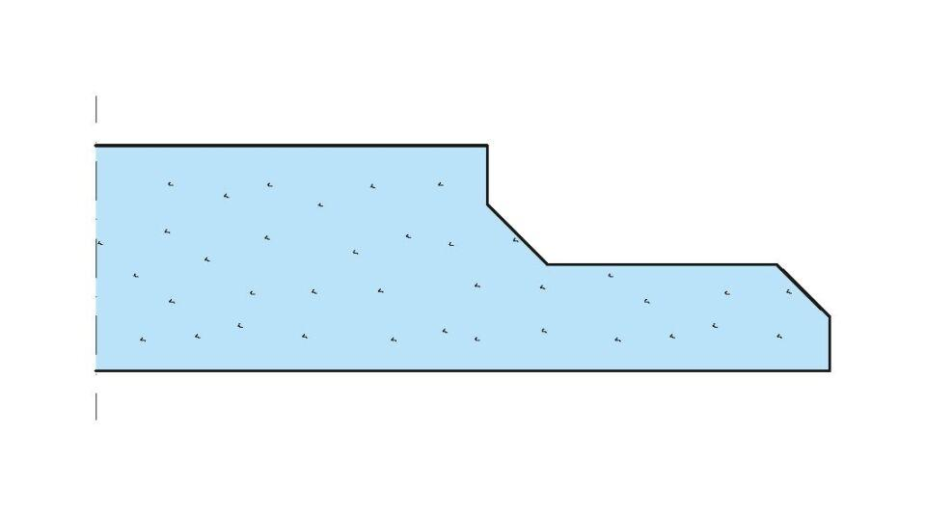

GTIN:

4003982192400

HAN:

00082670

Werkstoff

Gipsfaser

Breite (mm)

600,00

Höhe (mm)

23,00

Länge (mm)

1.200,00

Brandverhalten

A1

Feuerwiderstandsklasse (DIN 4102)

F 60

Wärmedurchlasswiderstand (m²K/W)

0,05 - < 0,10 | 0,10 - < 0,30 | 0,50 - < 0,70